**Projeto Linguagem C**

**Lista de integrantes:**

Alexandre Ben Calvalcanti Luna. RGM: 30151872

Etienne Pedro Pautet. RGM: 31334369

João Paes de Andrade Bisneto. RGM: 30214122

João Pedro Araújo Inácio. RGM: 30914132

Kauâ Douglas Pereira Moura. RGM: 31644503

**Introdução:**

No "jogo da velha", participam no máximo

dois jogadores, jogando alternadamente, preenchendo

cada um dos espaços vazios por vez. Cada participante

tem que escolher e usar um símbolo sendo um X ou um O.

O primeiro jogador que conseguir formar primeiro

uma linha com os seus três símbolos, seja essa linha

na vertical, diagonal ou horizontal, vence o jogo.

**Resultados:**

Quando executamos, é apresentado o menu de opções, foi usado o Switch Case para poder organizar as opções para o usuário escolher a ação desejada, se quer jogar, se quer ver os créditos ou se quer encerrar o programa, como mostrado na próxima imagem.

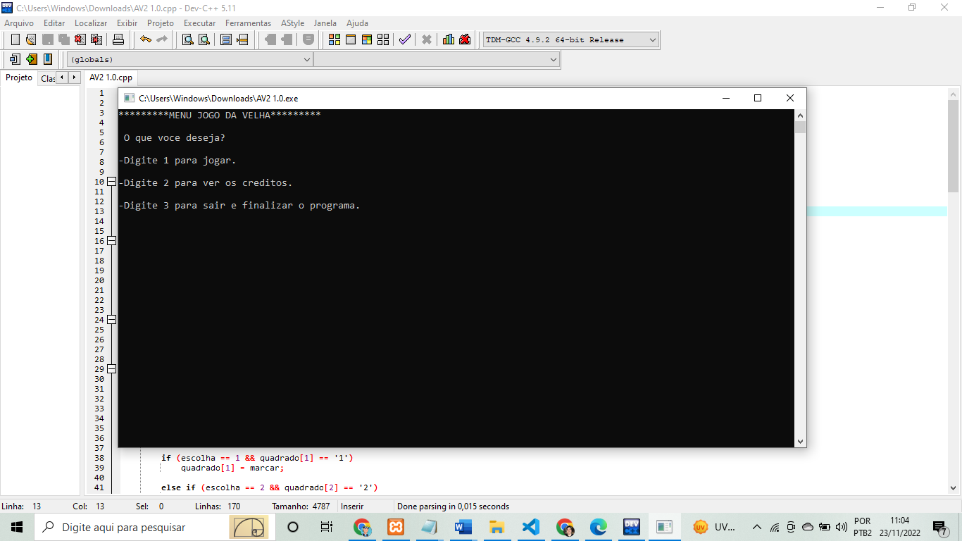

Caso o usuário deseje jogar, será direcionado diretamente para o jogo propriamente dito, com 2 jogadores, e com as informações necessárias para jogar, foi usado Matriz para um bom funcionamento do tabuleiro, como mostrado na imagem abaixo.

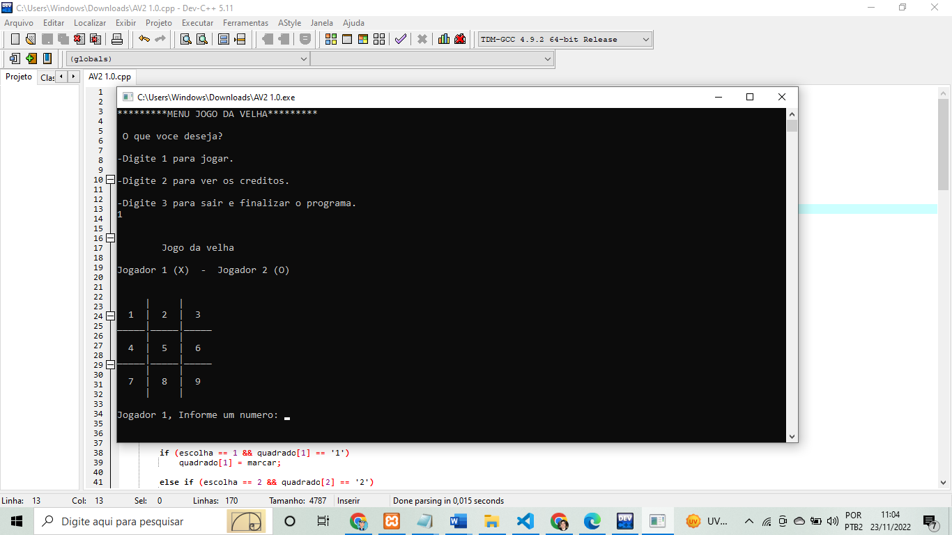

Quando há um vencedor ou um empate, o resultado é apresentado e depois é usado no código o Do While para o programa poder questionar se o usuário gostaria de voltar (laço de repetição) ao menu ou se deseja encerrar o aplicativo.

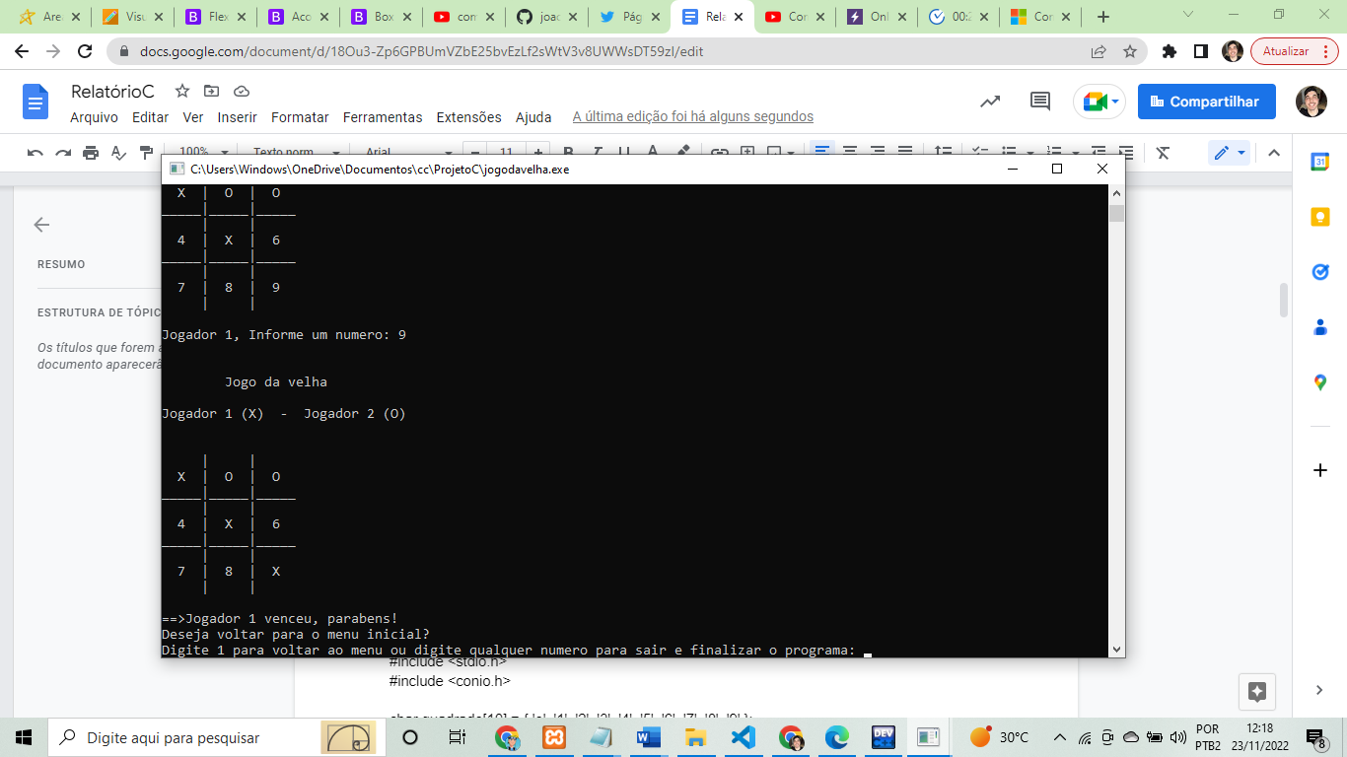

Voltando ao menu, o usuário pode escolher novamente o que deseja, se é jogar, ver créditos ou encerrar o programa.

**Apêndice:**

#include <stdio.h>

#include <conio.h>

char quadrado[10] = { 'o', '1', '2', '3', '4', '5', '6', '7', '8', '9' };

void tabuleiro();

int jogadas();

int main()

{

int jogador = 1, i, escolha;

char marcar;

int num;

int alt;

do{

printf("*********MENU JOGO DA VELHA*********");

printf("\n\n O que voce deseja?");

printf("\n\n-Digite 1 para jogar.\n");

printf("\n-Digite 2 para ver os creditos.\n");

printf("\n-Digite 3 para sair e finalizar o programa.\n");;

scanf("%d", &num);

switch (num) {

case 1:

//Entrada: coleta uma coordenada na matriz para marcar uma jogada.

do

{

tabuleiro();

jogador = (jogador % 2) ? 1 : 2;

printf("Jogador %d, Informe um numero: ", jogador);

scanf("%d", &escolha);

marcar = (jogador == 1) ? 'X' : 'O';

if (escolha == 1 && quadrado[1] == '1')

quadrado[1] = marcar;

else if (escolha == 2 && quadrado[2] == '2')

quadrado[2] = marcar;

else if (escolha == 3 && quadrado[3] == '3')

quadrado[3] = marcar;

else if (escolha== 4 && quadrado[4] == '4')

quadrado[4] = marcar;

else if (escolha == 5 && quadrado[5] == '5')

quadrado[5] = marcar;

else if (escolha == 6 && quadrado[6] == '6')

quadrado[6] = marcar;

else if (escolha == 7 && quadrado[7] == '7')

quadrado[7] = marcar;

else if (escolha == 8 && quadrado[8] == '8')

quadrado[8] = marcar;

else if (escolha == 9 && quadrado[9] == '9')

quadrado[9] = marcar;

//Processamento: nao tem

//Saida: Informa o resultado do jogo ou jogada.

else

{

printf("Jogada invalida, tente novamente!");

jogador--;

getch();

}

i = jogadas();

jogador++;

} while (i == - 1);

tabuleiro();

if (i == 1)

printf("==>\aJogador %d venceu, parabens!", --jogador);

else

printf("==>\aEmpate!");

getch();

break;

case 2:

printf("\nCreditos:\n");

printf("Joao Pedro Araujo Inacio\n");

printf("Etienne Pedro Pautet\n");

printf("Alexandre Ben Cavalcanti\n");

printf("kaue Douglas Pereira Moura\n");

printf("Joao Paes de Andrade Bisneto\n");

break;

case 3:

return 0;

default:

printf("Erro, por favor, escolha outra opcao!");

break;

}

printf("\nDeseja voltar para o menu inicial?\nDigite 1 para voltar ao menu ou digite 2 para sair e finalizar o programa: ");

scanf("%d", &alt);

}while(alt == 1);

}

//Combina?oes que resultam em vitoria.

int jogadas()

{

if (quadrado[1] == quadrado[2] && quadrado[2] == quadrado[3])

return 1;

else if (quadrado[4] == quadrado[5] && quadrado[5] == quadrado[6])

return 1;

else if (quadrado[7] == quadrado[8] && quadrado[8] == quadrado[9])

return 1;

else if (quadrado[1] == quadrado[4] && quadrado[4] == quadrado[7])

return 1;

else if (quadrado[2] == quadrado[5] && quadrado[5] == quadrado[8])

return 1;

else if (quadrado[3] == quadrado[6] && quadrado[6] == quadrado[9])

return 1;

else if (quadrado[1] == quadrado[5] && quadrado[5] == quadrado[9])

return 1;

else if (quadrado[3] == quadrado[5] && quadrado[5] == quadrado[7])

return 1;

else if (quadrado[1] != '1' && quadrado[2] != '2' && quadrado[3] != '3' &&

quadrado[4] != '4' && quadrado[5] != '5' && quadrado[6] != '6' && quadrado[7]

!= '7' && quadrado[8] != '8' && quadrado[9] != '9')

return 0;

else

return - 1;

}

//Codigo do tabuleiro.

void tabuleiro()

{

printf("\n\n\tJogo da velha\n\n");

printf("Jogador 1 (X) - Jogador 2 (O)\n\n\n");

printf(" | | \n");

printf(" %c | %c | %c \n", quadrado[1], quadrado[2], quadrado[3]);

printf("_____|_____|_____\n");

printf(" | | \n");

printf(" %c | %c | %c \n", quadrado[4], quadrado[5], quadrado[6]);

printf("_____|_____|_____\n");

printf(" | | \n");

printf(" %c | %c | %c \n", quadrado[7], quadrado[8], quadrado[9]);

printf(" | | \n\n");

}